Bài 4:
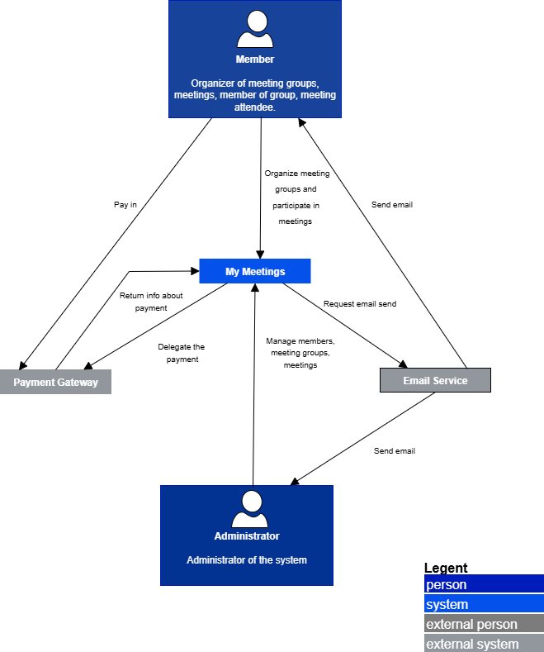

Sơ đồ C1 - System Context
- Hệ thống trung tâm My Meetings quản lý nhóm họp (tạo nhóm, tạo cuộc họp, thành viên, thanh toán, thông báo). Hệ thống này tương tác với những người (Member, Administrator) và hai hệ thống ngoài (Payment Gateway, Email Service).
- Các thành phần chính
- Hệ thống chính My meetings: quản lý meeting groups, lập lịch meeting, quản lý thành viên, khởi tạo yêu cầu thanh toán, gửi/ủy quyền gửi email.
- Người dùng (Actor):
- Member: Người tổ chức cuộc họp, cũng là người tham gia cuộc họp. Thực hiện các hành vi tạo/tham gia meeting,yêu cầu thanh toán, nhận thông báo email.
- Administrator: Quản trị viên hệ thống có vai trò quản lý hệ thống/ người dùng/ cuộc họp.
- Hệ thống bên ngoài (External systems):
- Payment Gateway: xử lý thanh toán; trả về trạng thái thanh toán, nhận ủy quyền thanh toán.
- Email Service: gửi/nhận email.
- Enterprise Boundary:
- My Meetings nằm bên trong tổ chức.
- Payment Gateway và Email Service là hệ thống bên ngoài, không thuộc quyền sở hữu của tổ chức.
- Luồng tương tác chính
- Member → My meeting: Tổ chức nhóm họp và tham gia cuộc họp.
- Member → Payment Gateway: Thực hiện thanh toán.
- Payment Gateway → My Meetings: Gửi thông tin phản hồi về giao dịch.
- My Meetings → Email Service: Gửi yêu cầu gửi email.
- Email Service → Member, Administrator: Gửi email thông báo.
- Administrator → My Meetings: Quản lý thành viên, nhóm họp, cuộc họp; xử lý thanh toán.
Bài 3:
Bài tập ứng dụng
Sơ đồ C1- System Context (tóm lược)
